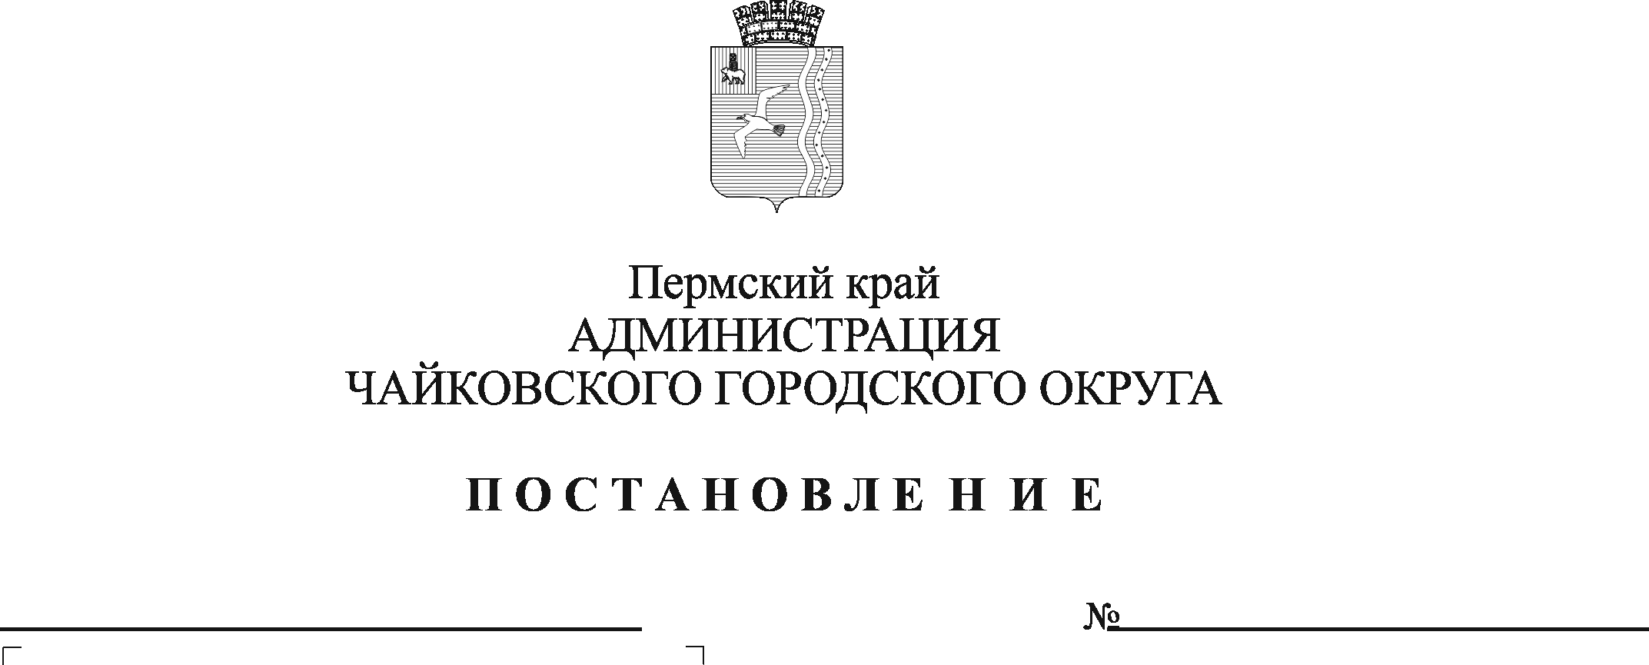
О внесении изменений в Положение об отделе социального развития администрации Чайковского городского округа, утвержденное постановлением администрации Чайковского городского округа от 13.09.2019 № 1537

На основании Федерального закона от 6 октября 2003 г. № 131-ФЗ «Об общих принципах организации местного самоуправления в Российской Федерации», Устава Чайковского городского округа
ПОСТАНОВЛЯЮ:
- Внести в Положение об отделе социального развития администрации Чайковского городского округа, утвержденное постановлением администрации Чайковского городского округа от 13 сентября 2019 г. №1537, следующие изменения:
  - пункт 3.4 раздела 3 «Функции деятельности отдела» изложить в новой редакции:
«3.4 координация работы отраслевых (функциональных) органов и структурных подразделений администрации Чайковского городского округа по обеспечению доступности объектов социальной инфраструктуры для инвалидов и других маломобильных групп населения»;
  - раздел 3 «Функции деятельности отдела» дополнить пунктами:
«3.13 разработка, утверждение, внесение изменений, курирование реализации муниципальной межведомственной программы «Укрепление общественного здоровья в Чайковском городском округе»;
3.14 организация работы по предоставлению государственной услуги «Предоставление компенсации части расходов на оплату стоимости самостоятельно приобретенной путевки в загородные лагеря отдыха и оздоровления детей, детские оздоровительные лагеря санаторного типа, расположенные на территории Российской Федерации, детские специализированные (профильные) лагеря, расположенные на территории Пермского края».
2. Опубликовать постановление в муниципальной газете «Огни Камы» и разместить на официальном сайте администрации Чайковского городского округа.
3. Постановление вступает в силу после опубликования и распространяется на правоотношения, возникшие с 1 января 2021 г.

Глава городского округа –
глава администрации
Чайковского городского округа Ю.Г.Востриков

